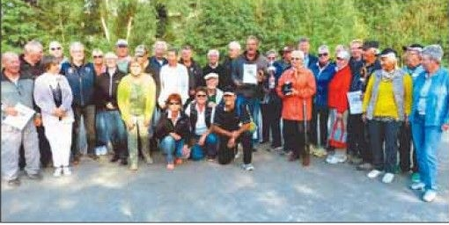

Sieger und Platzierte des Boule-Turniers um den von der Großen Kreisstadt Mosbach gestifteten Wanderpokal. Foto: Claus-Peter Jordan

Spannende Boule-Spiele im Elzpark

40 Spielerinnen und Spieler beim „Jedermann-Bouleturnier“ des Stadtseniorenrats
Mosbach. (cpj) Der Stadtseniorenrat hatte auch in diesem September wieder zum „Jedermann-Bouleturnier“ eingeladen, und 40 Spielerinnen und Spieler traten in 20 Teams in oft spannenden Spielen gegeneinander an.
Den Organisatoren Michael Hummel und Willi Gramlich vom Stadtseniorenrat war es gelungen, mit Walter Denz von der Boulegemeinschaft „Die Eisernen“ in Oedheim einen kompetenten und neutralen Turnierleiter zu verpflichten. Unter seiner Leitung wurden drei Vorrunden im Schweizer System gespielt, ehe ab dem Viertelfinale im K.O.-System Platzierte und Sieger ermittelt wurden.
Dank großzügiger Unterstützung durch die Sponsoren Motip-Dupli, Sparkasse und Volksbank konnten Preise an alle Teilnehmer vergeben werden. Als Sieger des Volksbank-Cups wurden Horst Müller und Axel Arnold geehrt, die sich im entscheidenden Spiel gegen Doris und Karl-Heinz Furtwängler durchgesetzt hatten. Den Sparkassen-Cup gewannen Bärbel und Richard Ferenz mit ihrem Sieg über Irmgard Beck und Dr. Hans Klehr.
Dem Gewinnerteam des Motip-Dupli-Cups gehörte neben Alfred Obst der mit fast 91 Jahren älteste Spieler Gerhard Kowalczyk an, die im spannenden Endspiel unter dem Beifall der zahlreichen Zuschauer gegen Rudolf Alfeld und Günter Holz gesiegt hatten. Mit einem zusätzlichen Ehrenpreis gratulierten Michael Hummel und der Sprecher des veranstaltenden Seniorenrates, Christian Tamme, Kowalczky als dem ältesten Teilnehmer bei der abschließenden Siegerehrung, ehe dieses siegreiche Team auch den von der Stadt Mosbach gestifteten Wanderpokal aus den Händen des stellvertretenden Bürgermeisters Volker Wesch entgegennahm. Mit Dankesworten von Wesch und Tamme für die perfekte Organisation des Turniers, für die Verpflegung durch die Damen des Seniorenrates, für die von den genannten Sponsoren gestifteten Preise und für die Unterstützung durch die zahlreichen Zuschauer endete ein bei idealem Boulewetter ausgetragenes Turnier im Großen Elzpark.
Bericht auf Seite 3 in der RNZ vom 22.09.15

